报告信息网上公开表
用人单位名称 | 张店展涛花纸厂Z24F03037
地址 | 山东省淄博市张店沣水镇张二村
联系人 | 刘丕锋
项目类别 | 检测
项目组人员 | 金俊霞、牟雪
现场调查人 | 金俊霞、牟雪 | 现场采样人 | 金俊霞、牟雪
现场检测人 | 金俊霞、牟雪 | 用人单位陪同人 | 刘丕锋
现场采样与检测时间 | 2024.03.21
现场调查  照片 | 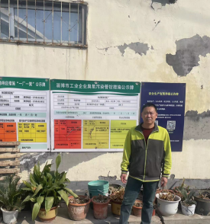
现场采样  照片 | 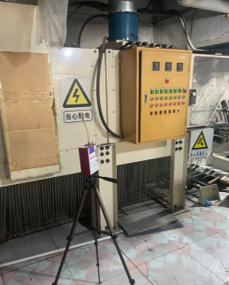
现场检测
照片

